der

die

das
Brücke
mkhom

der

die

das
Fluss
mkhom


1

2

3

der

die

das
Polizei
mkhom

der

die

das
Postamt
mkhom

4

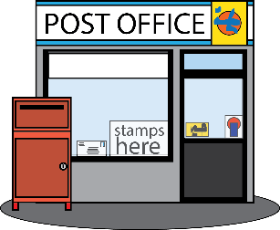
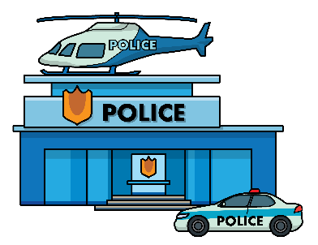

der

die

das
Supermarkt
mkhom

der

die

das
Bank
mkhom

5

6

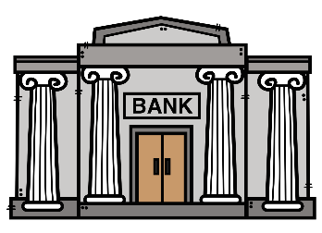

7

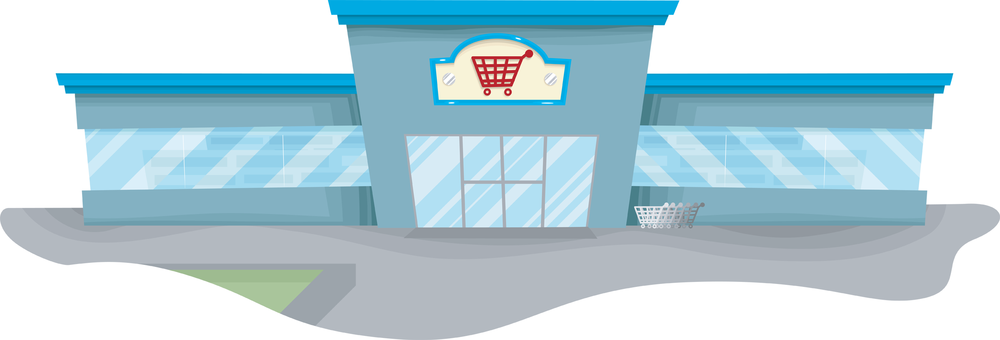

der

die

das
Rathaus
mkhom

der

die

das
Tankstelle
mkhom

8

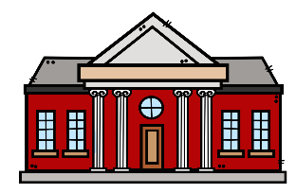

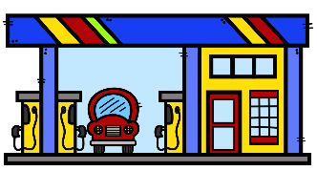

der

die

das
Fabrik
mkhom

der

die

das
Feuerwehr
mkhom

9

10

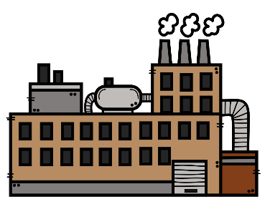

11

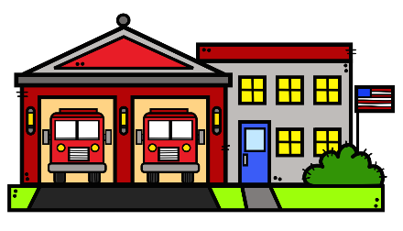

der

die

das
Hotel
mkhom

der

die

das
Kaffeehaus
mkhom

12

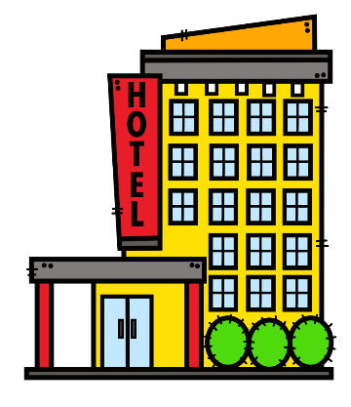
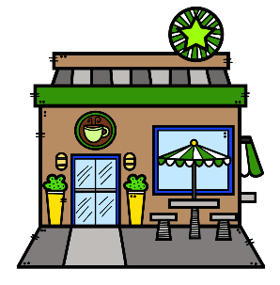

der

die

das
Kino
mkhom

der

die

das
Theater
mkhom

13

14

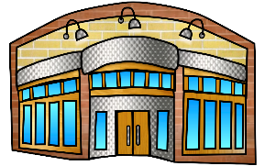

15
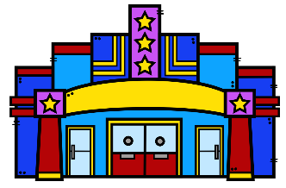

der

die

das
Flughafen
mkhom

der

die

das
Autowaschanlage
mkhom

16

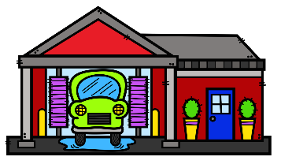

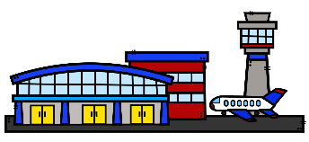

Artikeltraining
Klammerkarten
mkhom

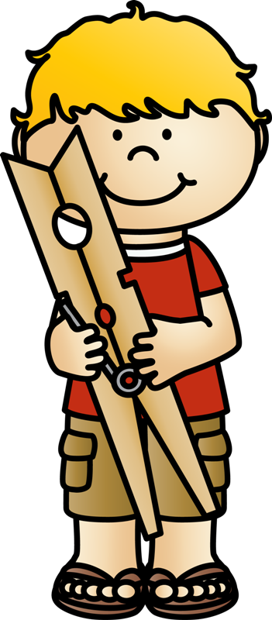
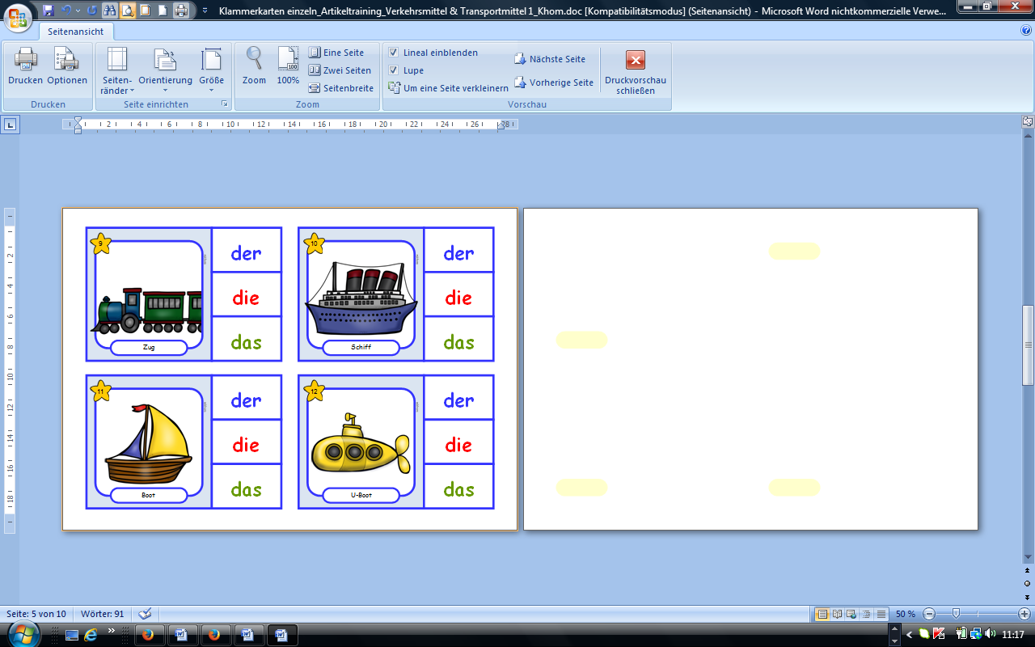
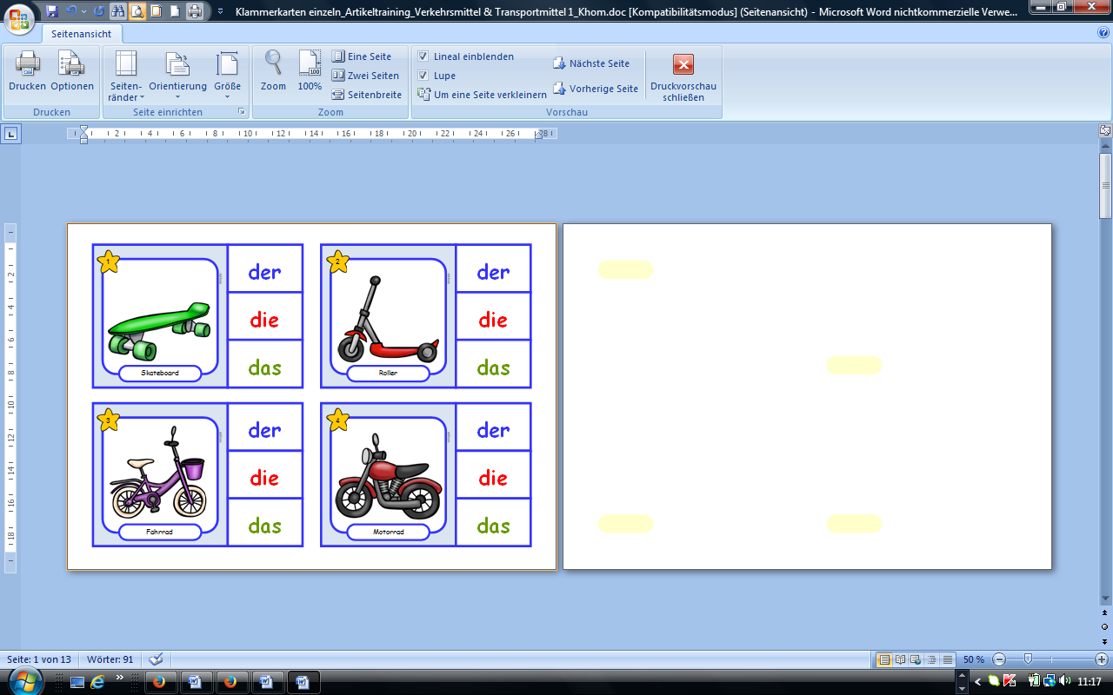
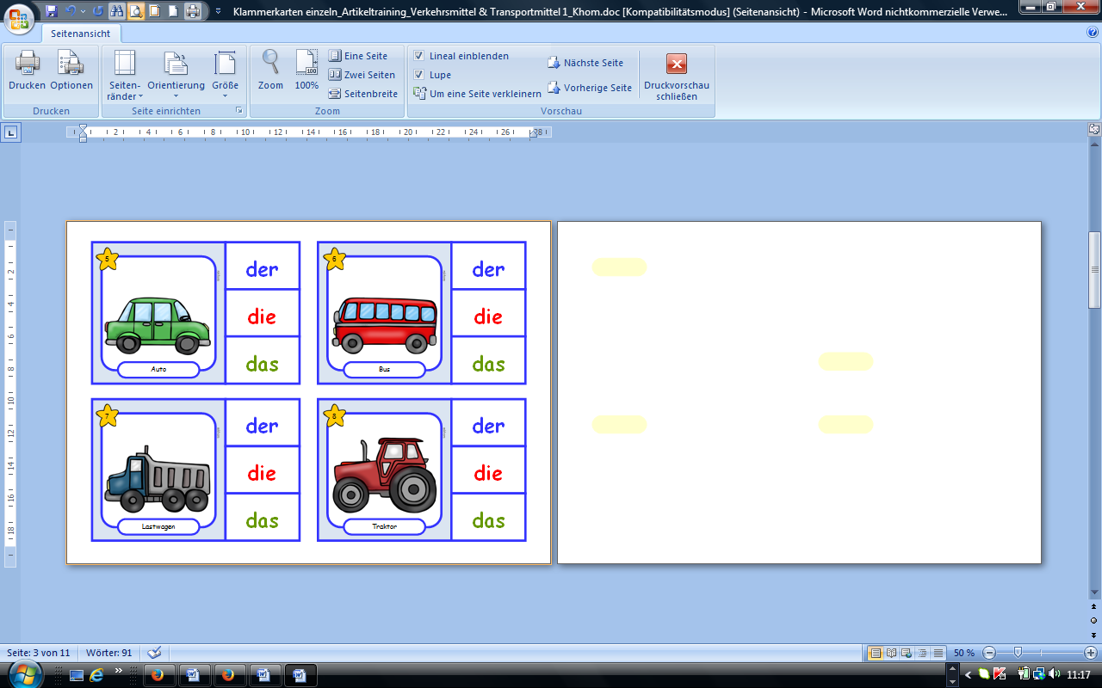

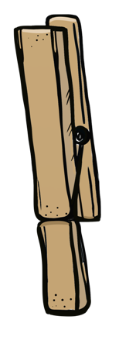

Seiten doppelseitig über die kurze Seite ausdrucken!

Bildquellen:
https://www.iclipart.com





